Памятка пациентам после криодеструкции бородавок.

Криодеструкция – это метод локального воздействия низких температур с лечебной целью. В РКВД используется жидкий азот для лечения бородавок, вызванных вирусом папилломы человека, на коже кистей и стоп, кондилом на коже половых органов перианальной области.
После замораживания тканевая реакция протекает в виде переходящей друг в друга стадии: отек, гиперемия, пузырь с серозным или геморрагическим содержимым, образование некроза и отторжения его, рубцевание.
Отек, гиперемия, пузырь образуются сразу после процедуры и сохраняется несколько дней. Окончательное рубцевание наступает через 4-6 недель.
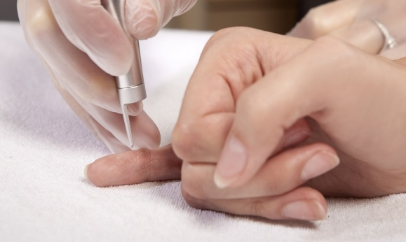
После проведения процедуры прижигания бородавок жидким азотом возможны ноющие боли, нарушение двигательной активности, онемение. Это является предсказуемой реакцией, которая в течение нескольких дней проходит.
Криодеструкция бородавок выполняется путем их прижигания жидким азотом при помощи деревянного стержня с ватным тампоном на конце. Техника: аппликатором воздействуют на бородавки под небольшим давлением в течение 0,5-2 минут. Размер аппликатора и время воздействия соответствует размеру бородавки и ее глубине.
После процедуры с целью предотвращения инфицирования место прижигания обрабатывают антисептиками (хлоргексидин, анилиновые красители). При болях рекомендуют анальгетики, нестероидные противовоспалительные средства. Обработанные участки не травмировать, это может ухудшить процесс заживления.

